UNIVERSIDAD NACIONAL AGRARIA DE LA
SELVA
ESCUELA PROFESIONAL DE INGENIERIA EN CIBERSEGURIDAD


ESTRUCTURA DE DATOS Y ALGORITMO MODELOS MULTIHILOS EN C++

ESTUDIANTE:
TORRES SANGAMA ANA PAULA

DOCENTE:
CARLOS ABRAHAM RIOS RIVERA

CICLO:
III

1 de mayo – Tingo María 2026

INTRODUCCIÓN

Los modelos multihilos permiten optimizar el uso del procesador, reducir tiempos de ejecución y mejorar la experiencia del usuario en aplicaciones que requieren realizar varias operaciones al mismo tiempo (Tanenbaum, 2015).
En el desarrollo de software moderno, el uso de concurrencia y paralelismo se ha vuelto fundamental para aprovechar los procesadores multinúcleo y mejorar la eficiencia de los sistemas (Silberschatz et al., 2018).
En este informe se presentan distintos modelos de ejecución, desde el modelo secuencial hasta modelos más avanzados como el productor-consumidor y maestro-trabajador, acompañados de ejemplos prácticos desarrollados en C++.

OBJETIVOS

Objetivo general

Analizar los modelos multihilos mediante la implementación de ejercicios en código, con el fin de comprender su funcionamiento y su impacto en la ejecución de los programas.

Objetivos específicos

• Comprender el modelo de ejecución secuencial.
• Analizar el funcionamiento del modelo concurrente.
• Aplicar el modelo paralelo en la resolución de problemas.
• Implementar el modelo productor-consumidor.
• Evaluar el modelo maestro-trabajador.
• Identificar el uso de hilos independientes.

DESARROLLO

MODELO SECUENCIAL (un solo hilo)

Definición

El modelo secuencial es el más simple en programación. En este modelo, las instrucciones se ejecutan una tras otra en un único hilo, sin ningún tipo de concurrencia o paralelismo (Silberschatz et al., 2018).

Ejercicio

Contar cuántos números pares existen dentro de un arreglo de enteros.
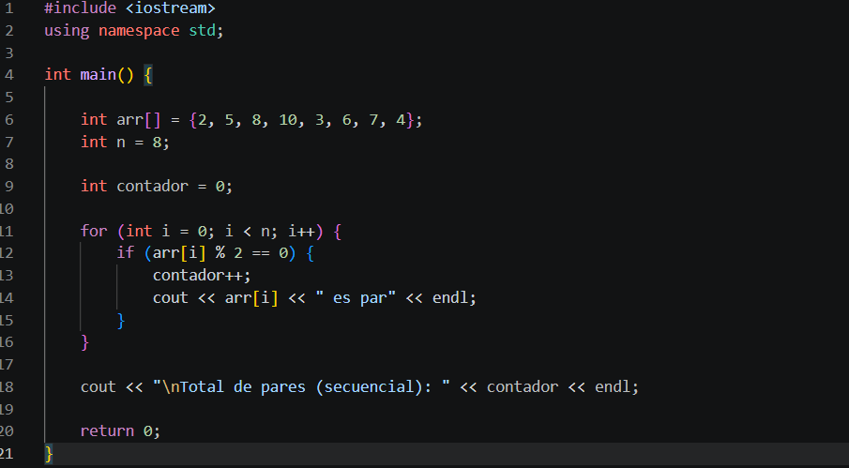

Análisis
Cada cálculo se realiza después del anterior, lo que garantiza un comportamiento predecible. Sin embargo, si los cálculos son complejos, el tiempo total de ejecución aumenta considerablemente.

Ventajas
- Fácil de implementar
- Fácil de depurar

Desventajas
- Bajo rendimiento
- No aprovecha múltiples núcleos del procesador

MODELO MULTIHILO CONCURRENTE

Definición

El modelo concurrente permite ejecutar múltiples tareas de forma alternada mediante el uso de hilos. Aunque no siempre se ejecutan exactamente al mismo tiempo, el sistema gestiona su ejecución de manera eficiente (Tanenbaum, 2015).

Ejercicio

Ejecución de dos procesos concurrentes que imprimen mensajes.
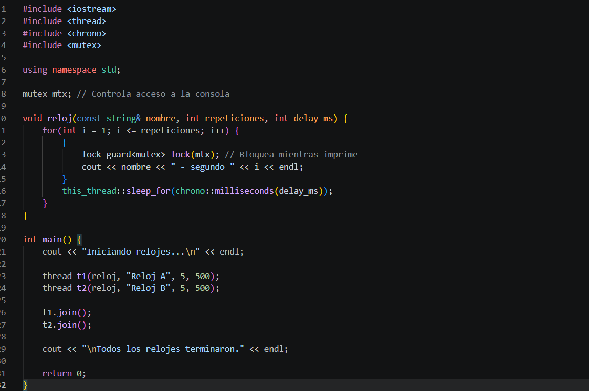

Análisis
Ambos hilos avanzan de forma independiente, demostrando cómo el sistema puede manejar varias tareas al mismo tiempo.

Ventajas
- Mejora la capacidad de respuesta
- Permite ejecutar varias tareas simultáneamente

Desventajas
- Mayor complejidad
- Posibles problemas de sincronización

MODELO MULTIHILO PARALELO

Definición
El modelo paralelo divide un problema en partes más pequeñas que se ejecutan simultáneamente en diferentes núcleos del procesador, logrando una mayor eficiencia en el uso del hardware (Silberschatz et al., 2018).

Ejercicio

Sumar un arreglo dividiéndolo en dos partes.

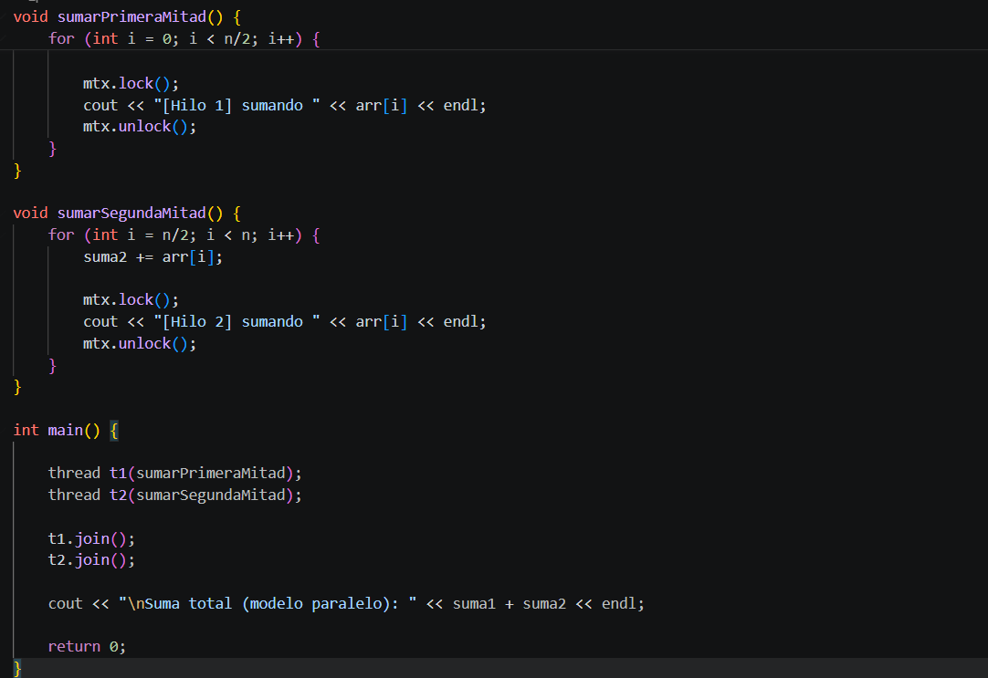

Análisis
Cada hilo procesa una parte del arreglo al mismo tiempo, reduciendo el tiempo total de ejecución.

Ventajas
- Alto rendimiento
- Aprovecha múltiples núcleos

Desventajas
- Requiere buena división del problema
- Mayor complejidad en la implementación

MODELO MULTIHILO PRODUCTOR – CONSUMIDOR

Definición
Este modelo consiste en uno o más hilos productores que generan datos y uno o más hilos consumidores que procesan esos datos. Ambos comparten una estructura común. Debido a que los datos son compartidos, es necesario utilizar mecanismos de sincronización para evitar errores en la ejecución concurrente (Herlihy & Shavit, 2012).

Ejercicio
Un hilo genera datos y otro los consume utilizando una estructura compartida protegida para evitar conflictos.
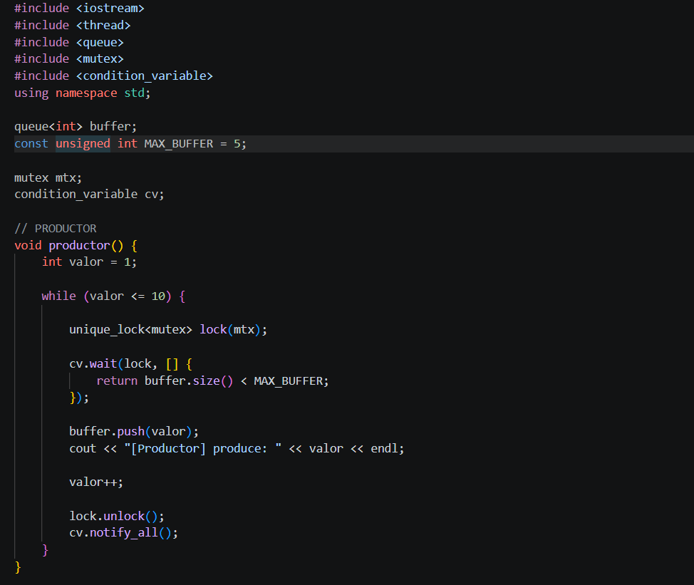

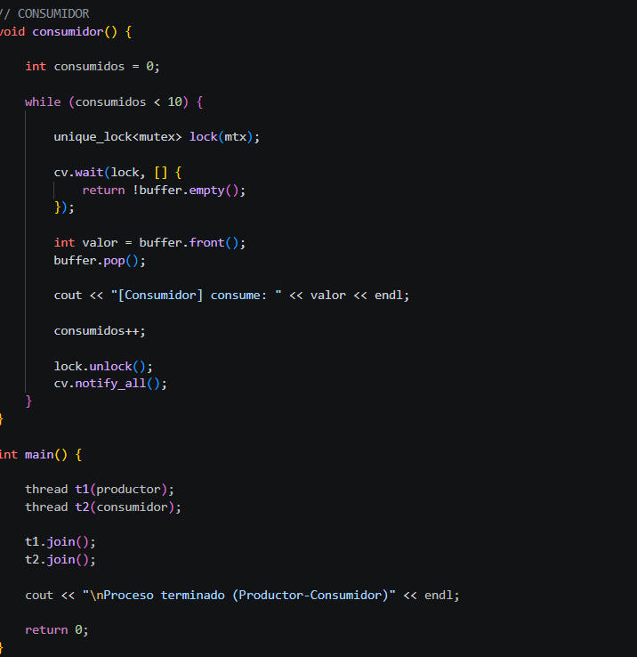

Análisis
Se utilizó un mecanismo de sincronización (mutex) para evitar conflictos en el acceso a la cola compartida, garantizando la integridad de los datos.

Ventajas
- Ideal para sistemas con flujo de datos continuo
- Permite desacoplar procesos

Desventajas
- Requiere sincronización
- Puede generar bloqueos si no se maneja correctamente

MODELO MULTIHILO MAESTRO – TRABAJADOR

Definición

En este modelo, un hilo principal (maestro) distribuye tareas a varios hilos trabajadores, los cuales ejecutan dichas tareas de manera concurrente o paralela (Silberschatz et al., 2018).

Ejercicio

Asignar tareas a hilos trabajadores que se encargan de ejecutarlas.

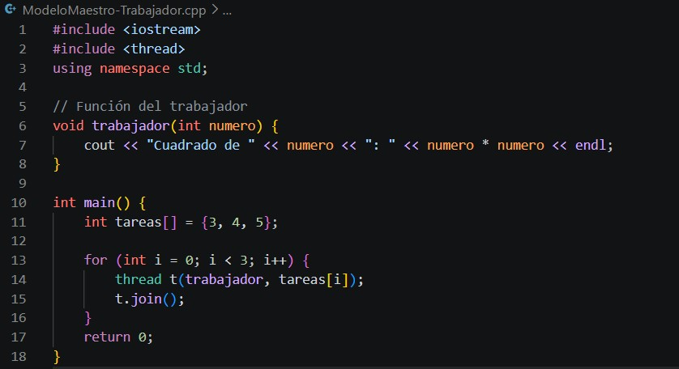

Análisis
El maestro organiza el trabajo, mientras que los trabajadores lo ejecutan en paralelo, mejorando la eficiencia y reduciendo el tiempo de ejecución.

Ventajas
- Escalable
- Organización clara del trabajo

Desventajas
- Dependencia del hilo maestro
- Puede haber sobrecarga si hay muchas tareas

MODELO DE HILOS INDEPENDIENTES

Definición
Este modelo utiliza múltiples hilos que trabajan de forma completamente independiente sin compartir recursos, eliminando la necesidad de sincronización (Tanenbaum, 2015).

Ejercicio

Cada hilo se ejecuta de manera autónoma sin compartir información con otros hilos.

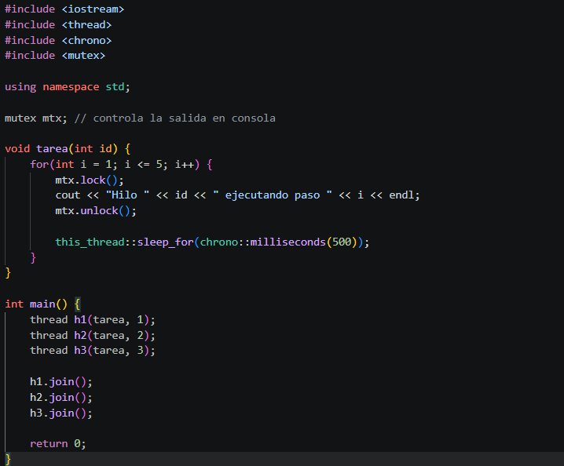

Análisis
Al no compartir datos, no es necesario utilizar mecanismos de control, lo que simplifica la implementación y reduce errores.

Ventajas
- Fácil implementación
- Sin problemas de concurrencia

Desventajas
- No permite interacción entre hilos
- Limitado a tareas independientes

RESULTADOS

Los resultados obtenidos evidencian que el uso de multihilos mejora significativamente el rendimiento en comparación con el modelo secuencial.
El modelo concurrente permitió ejecutar tareas de manera eficiente sin bloquear el sistema, mientras que el modelo paralelo logró reducir el tiempo de procesamiento al dividir el trabajo.
Por otro lado, los modelos productor-consumidor y maestro-trabajador demostraron ser útiles en la organización y distribución de tareas, mientras que el modelo de hilos independientes facilitó la ejecución de procesos aislados sin necesidad de sincronización.

CONCLUSIONES

Los modelos multihilos representan una herramienta fundamental en el desarrollo de software moderno, ya que permiten mejorar el rendimiento y la eficiencia de las aplicaciones.
El modelo secuencial sigue siendo útil para tareas simples, pero los modelos concurrente y paralelo ofrecen mejores resultados en aplicaciones más complejas. Asimismo, modelos como productor-consumidor y maestro-trabajador permiten estructurar mejor el flujo de trabajo en sistemas más grandes.
Finalmente, es importante considerar que el uso de multihilos implica mayor complejidad, por lo que se debe tener cuidado en la sincronización y manejo de recursos compartidos.

REFERENCIAS

• Herlihy, M., & Shavit, N. (2012). The Art of Multiprocessor Programming. Morgan Kaufmann.
• Silberschatz, A., Galvin, P. B., & Gagne, G. (2018). Operating System Concepts (10th ed.). Wiley.
• Tanenbaum, A. S., & Bos, H. (2015). Modern Operating Systems (4th ed.). Pearson.

